Конспект непосредственно-образовательной деятельности в средней группе на тему: « НОЧНОЕ НЕБО»
Подготовила воспитатель МДОУ «Оршинский детский сад»-Покровская Любовь Михайловна.

Цель:Продолжать учить детей аккуратно наклеивать изображение на заданную плоскость листа(только на чёрное небо),располагая его по всей плоскости.
- совершенствовать навыки счёта, сравнение предметов по величине, умение ориентироваться в пространстве.
-развивать эмоциональную отзывчивость, доброжелательность.
Задачи:
Речевые:
-познакомить детей со значением слова «вертикально»;
-ввести в активный словарь словосочетание «оконная рама»;
-упражнять в чётком произношении названий цветов и употреблении существительных во множественном числе;
-совершенствовать навык ответов полным предложением;
-развивать диалогическую и монологическую речь;
-закреплять умение составлять рассказ при помощи мнемосхемы;
-расширять и обогащать словарный запас;
-развивать интонационную выразительность речи.
Социально-коммуникативные:
-продолжать работу по расширению кругозора детей;
-воспитывать доброжелательные отношения, чувство коллективизма.
Познавательные:
-активизировать мышление, память.
Художественно-эстетические:
-создавать эмоционально-положительный настрой;
-развивать умение слушать музыку, развивать чувство ритма;
-развивать мелкую моторику кистей рук.
Физические:
-развивать двигательную активность;
-способствовать укреплению здоровья.
Оборудование:Заготовки–вырезанные из бумаги жёлтого цвета;2 большие и 3 маленькие звезды;не вырезанная заготовка из бумаги луна (месяц);по три маленьких ёжика из бумаги;половина стандартного листа картона чёрного цвета с наклеенными по периметру и по центру(сверху вниз)тонкими полосками бумаги белого цвета; оборудование для занятия аппликацией; запись колыбельных песен,;образец готовой аппликации.
Предварительная работа:
-рассматривание ночного неба;
-знакомство со звёздами, луной;
-чтение произведений по теме.
Ход занятия:
Воспитатель: Доброе утро гости! Ребята, наши гости хотят посмотреть, какие вы ребята?!
Послушайте внимательно стихотворение и скажите, когда это бывает?
- В небе звёздочки горят,
« Спать пора»: всем говорят.
Месяц к нам в окно глядит,
Малым детям спать велит.
Дети:Ночью …
-А, ночью можно одним гулять?
Дети:Нет!
-Почему?
-С кем можно гулять?
( Ответы детей)
- Ребята, подойдите ко мне, давайте мы с вами ночное небо.
Воспитатель:А теперь, послушайте и отгадайте мои загадки!

Подрастал, подрастал,
Был рогатым - круглым стал
Только круг, чудо – круг,
Стал опять рогатым вдруг!
(месяц)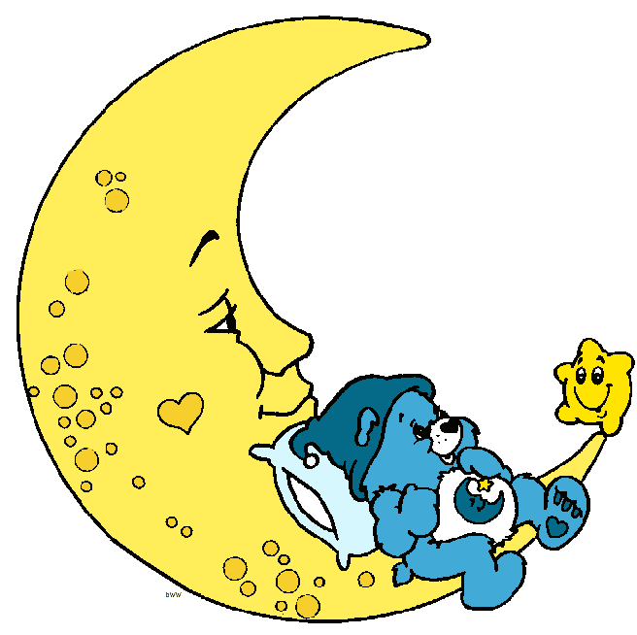

Украшал ночную синь
Серебристый апельсин,
А, прошла неделя только-
От него осталась – корка!
(месяц)

Дорогое ожерелье
Засверкало на деревьях,
Утром посмотреть пойдёшь –
Ожерелье не найдёшь!
(Звёзды)

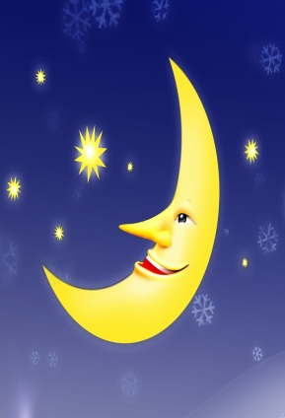
За бесчисленной отарой,
Ночью шёл пастух усталый,
А,когда пропел петух –
Скрылись овцы и пастух!
(месяц и звёзды)

(дети отгадывают загадки)
Воспитатель:Молодцы, с загадками вы справились!
-Ребята, а вы знаете, что звёзды с луной бывают не только летом, но и зимой.
Сейчас зима, на улице ещё темно, но светят звёзды и видна луна. А на улице, уже наступило утро
Давайте, с вами рассмотрим мнемосхему и по ней расскажем о зиме.

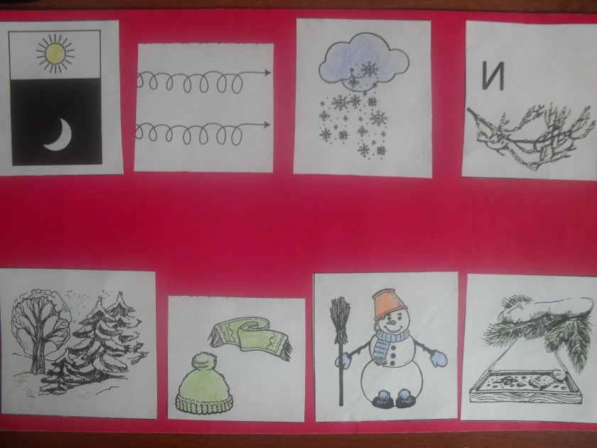

(Дети составляют рассказ по мнемосхеме.)
Воспитатель:Ребята, через что мы с вами рассматривали звёзды и луну!?
Дети:Через окно!
Рассматриваем с детьми окно, из чего оно сделано (стекло, дерево, пластик). Поощряя правильные ответы.
Воспитатель:Возьмите в руки листы картона, которые лежат у вас на столах. На листе изображено ночное небо за окном. Подумайте, как правильно положить лист, чтобы было понятно, что это окно. Положите его так, как считаете нужным. Если положить лист вот так(показать вертикальное расположение листа), то сразу понятно, что это окно.
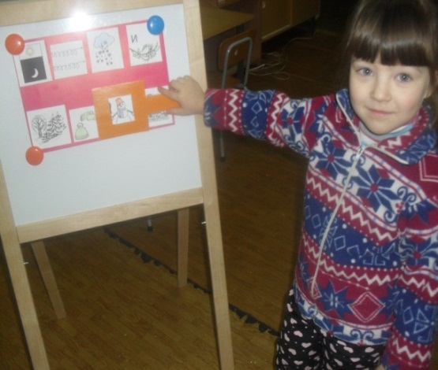
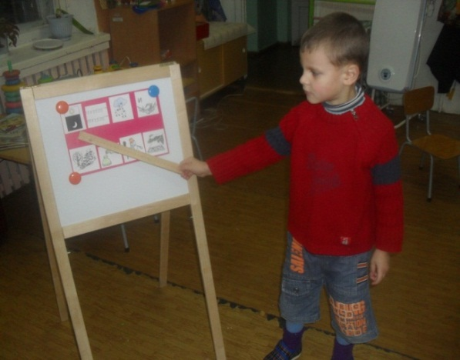

-Такое расположение листа называется- вертикальным.
-У всех лист расположен вертикально?
-За окном ночное небо. Какого оно цвета?
Дети:–Чёрного!
-А вот это- оконная рама. Рама- крепление для оконных стёкол. Повторите слово « рама». Какого цвета « рама»?
Дети:-Белого!
-Давайте проведём по « раме» пальчиком сверху вниз, дальше слева-направо,снизу вверх и поворачиваем влево. А сейчас проведите пальчиком посередине листа.
(Дети повторяют за воспитателем)
Воспитатель: А теперь, давайте рассмотрим, что лежит у нас на тарелочках…..
-Что это?
Дети:Луна!
- А, что ещё, кроме луны лежит на тарелочках?
Дети: - Звёзды.
-Сколько звёзд?
Дети: - Много!
-А все ли звёзды одинаковые?-
Дети:Нет, большие и маленькие!
Воспитатель:Выложите перед собой большие звёзды.
- Сколько их-3?
-Если большая- мы говорим….«звезда», если маленькая…«звёздочка»

Одна звезда, а много ….
-Звёзд
Одно окно, а много….
-Окон
Одна ночь, а много….
-Ночей
Стук в дверь.Входит зайка и приносит письмо от ежихи. В письме ежиха пишет, что её маленькие ежата потерялись и не могут найти дорогу домой, а им пора ложиться спать (зимой ежата спят). Но, месяц и луна куда-то исчезли!
Воспитатель:Дети, поможем ежатам найти дорогу домой???
Дети: ДА!

Ребята, пора нам с вами сделать физкультминутку!!!!

Физкультминутка»Ёжик»
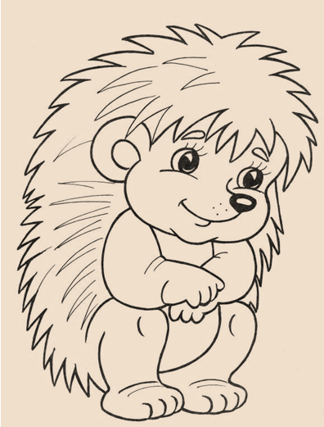
Под огромною сосной,
На полянке лесной,
Ёж с ежатами бежит.
Мы вокруг всё оглядим,
На пенёчке посидим,
А потом все дружно спляшем,
Вот так ручками помашем.
Помахали, покружились,
И домой заторопились!

Воспитатель:Ребята, когда я сегодня, шла на работу, я видела, как ежата забрели к нам в детский сад.Они спрятались у нас в группе!!! У насесть « звёзды» и «луна» и мы сейчас поможем им найти дорогу к маме!
Дети: Да!
(Дети ищут и находят «ежат»)
Воспитатель: Пора приступать к работе. Нужно наклеить луну и «звёзды на чёрное небо. Звёзды и луна не должны даже краешком заходить за белую оконную раму. Ведь они находятся за окном, а ёжиков, мы наклеиваем внизу. Напоминаю, что намазывать клеем нужно всю поверхность, и делать это на клеёнке. Салфеткой сверху слегка прижмите, не трите, а, легонечко, промокните излишки клея.
Располагайте изображение по всему «небу».
( Дети занимаются под спокойную музыку колыбельных песен…)
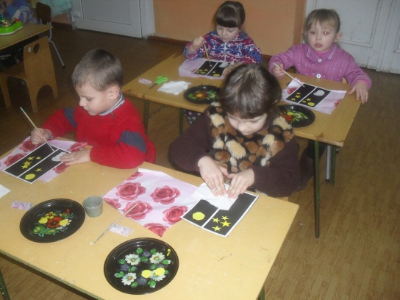

Итог:Рассмотрев все детские работы, говорим, какой хороший поступок дети совершили, указав ёжикам дорогу домой к маме! Никто не прошел мимо чужой беды.Объясняю, что гулять одним без взрослых нельзя!!
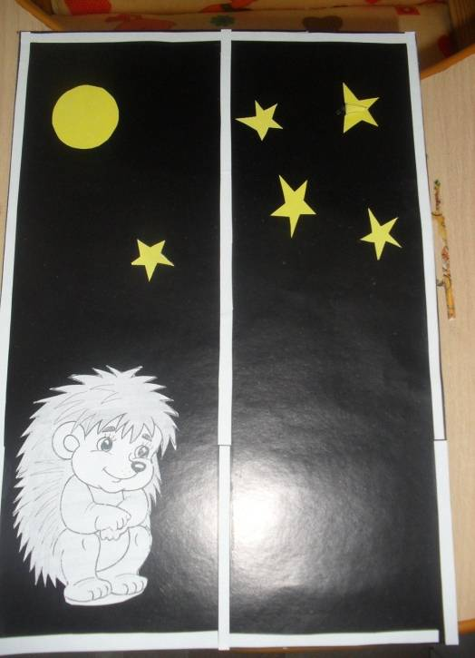
Прошу детей поднять (« солнышко»), если детям понравилось занятие, и (« тучку»), если не понравилось. Оставляем детские работы для рассматривания.

Тел:89201812881

